2018—2019学年第一学期九年级物理期末检测题
……○………密………○………封………○………线………○……内…○………不……○………要………○………答…○………题……○……
学校 班级 姓名 座号

题 号 | 一 | 二 | 三 | 四 | 总 分 |  | 座位号
得 分 |  | [来源:学科网ZXXK]
说明： 1、 本卷共有四大题，26小题. 全卷满分100分，考试时间90分钟。
2、考试中书写单位时，均要求用字母标注，整卷三次以上未用字母标注的，最多可扣1分。
【基础部分】
一、填空题（共20分，每空1分）
1、物理表达式用符号表示物理量，用式子表示几个物理量之间的关系，是物理规律的简洁反映。其中本学期令你印象最深的两个定律表达式是 和 。
2、汽车发动机用水做冷却剂，这是利用了水的比热容 的性质，一杯水倒出一半后，剩下水的比热容 （填变大、变小或不变）。
3、简单电路是由电源、用电器、开关和导线组成，给手机电池充电时，手机电池相当于简单电路中的 ；使用手机时，手机电池相当于简单电路中的 。
4、第一次揭示电磁相互联系的实验是 实验，该实验不仅发现电流周围存在磁场，还发现所产生的磁场方向跟 有关。
5、中央电视台《是真的吗？》节目中，主持人做了“电池+口香糖锡纸=取火工具”的实验，如图所示，这是因为锡具有 性，将它的两端直接接入电池正负极，就会造成 ，迅速产生大量热量使温度达到锡纸的着火点而使之燃烧。
6、刘露同学在做电学实验时，电压表如图1甲所示，示数为 V，造成图乙所示现象的原因是 。
7、张玮同学在做电学实验时，不慎将电压表和电流表的位置对换，接成了如图2所示电路。此时若闭合开关，其后果是：电流表 ，电压表 。(填烧坏或不烧坏)。
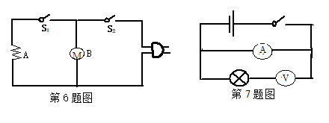
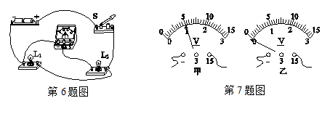
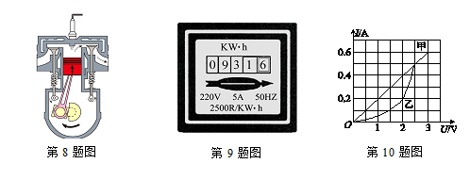
图1 图2 图3 图4

8、小金家5月份用电104kW·h，5月底的读数如图3示，则他家4月底抄表时是
kW·h．他打开家里各个房间的照明灯，测得1min内电能表转盘转了5转，则这些照明灯消耗的电能为 kW·h。
9、电阻甲、乙的电流和电压关系如图4，当它们并联接在1.5 V的电源两端时，干路中电流为 A；当它们并联接在2 V的电源两端，则电路中的总功率为 W。
10、如图5所示是李斌同学在一个标准大气压下探究某物质熔化时温度随时间变化的图象，第6min时的内能 第8min时的内能(填大于、等于或小于)；该物质在CD段的比热容是AB段比热容的 倍(被加热物质的质量和吸、放热功率不变)。
二、选择题（共26分，把你认为正确的答案序号填写在下面对应表格内，第11～16小题为单项选择题，每小题3分；第17、18小题为不定项选择，每小题有一个或几个正确答案，全部选择正确得4分，选择正确但不全得1分，不选或错选得0分）
11、如下图6中磁体两极间磁感线的画法正确的是 【 】
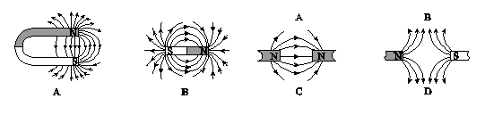
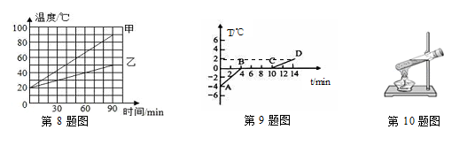
图5 图6

12、你见过史上最“小气”的猴子吗？如图7所示，这只猴子小气到只要你抢走它手上的香蕉，它就不停地大吵大闹，你把香蕉还给它，他就停止吵闹．从物理学的角度分析，香蕉的作用相当于电路中的 【 】
A．电源 B．导线 C．开关 D．发声器
13、如图8所示的电路中，当开关 S 闭合时，灯 L₁ 和 L₂ 均不亮。某同学用一根导线检查电路的故障，他将导线先并接在灯 L₁ 两端时，发现灯 L₂ 亮，L₁ 不亮，然后并接在灯 L₂ 两端时，发现两灯均不亮。由此可判断 【 】
A．灯 L₁ 短路 B．灯 L₁ 开路 C．灯 L₂ 短路 D．灯 L₂ 开路
14、在探究“影响电磁铁磁性强弱的因素”时，蓝科同学设计了如图9所示的电路，下列相关说法不正确的是 【 】
A．通过电磁铁A和B的电流相等
B．电磁铁A、B上方都是S极
C．电磁铁A的磁性强于电磁铁B的磁性
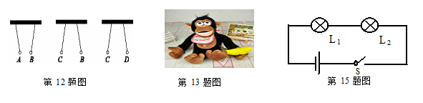
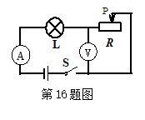
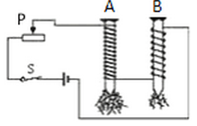
D．向右移动滑片P，电磁铁A、B磁性都减弱
图7 图8 图9 图10

15、分子动理论，下列说法正确的是 【 】
A．酒精和水混合后体积减小的实险，说明分子间有引力
B．堆在墙角的煤会使墙体内部变黑，说明分子间有引力
C．打扫教室地面时，看到灰尘在空中飞舞，说明分子在永不停息地做无规则运动
D．打开香水瓶，不久满屋子都能闻到香气，说明分子在永不停息地做无规则运动
16、如图10所示的电路中，电源电压保持不变，当开关 S 闭合时，灯 L 正常发光,如果将滑动变阻器的滑片 P 向右滑动，下列说法中正确的是 【 】
A．电压表示数变大，灯L变亮，电流表示数变小
B．电压表示数变小，灯L变暗，电流表示数变大
C．电压表示数变大，灯L变暗，电流表示数变小
D．电压表示数变小，灯L变亮，电流表示数变大
17、下列用电器中，需要用到变阻器的有哪些 【 】
A．教室的吊扇 B．热得快 C．电视机 D．教室的节能灯
18、在物理实验中，往往要进行多次实验，有的是为了减小误差，有的是为了寻找普遍规律。下列四个实验中，为了寻找普遍规律是 【 】
A．探究电流跟电压的关系 B．探究电阻的大小与什么因素有关
C．测量小灯泡的额定电功率 D．测量未知定值电阻的阻值
三、简答和计算题（第19—22小题分别为5分、6分、7分、8分，共26分）
19、如图11所示是我们夏天常用的电蚊香器，接通电源后发热体就会给固体药片加热，我们就可以安稳的睡觉了，根据上面的描述请回答下列问题：
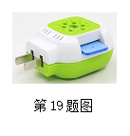
(1)电蚊香器是利用什么原理工作的？
图11
(2)为什么导线温度不高，而只有发热体温度高？

20、2017年5月18日，我国在世界上第一次对可燃冰实现安全可控开采（如图12）。1m³可燃冰分解后，可释放出约150m³天然气，已知 q_{天然气}＝2.1×l0⁷J/m³。求：
(1)1m³可燃冰释放出的天然气完全燃烧，放出的热量约是多少？
(2)若上述热量的50%被水吸收，可将多少kg的水从20℃加热至95℃？
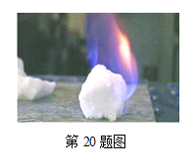
图12

[来源:学科网]

21、如图13所示电路中，电阻R₁的阻值为10Ω，滑动变阻器 R₂标有“50Ω 2A”字样，电流表的量程选择“0～3 A”。只闭合开关S₁，电流表的示数为 0.8 A；再闭合S₂，电流表的示数变化了0.4 A。求：
(1)电源电压
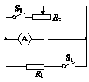
(2)电阻R₂ 接入电路的阻值
(3)在保证电路安全情况下，该电路的最大电功率

图13

22、饮水机是一种常见的家用电器，其工作电路可简化为如图14所示的电路，其中开关S是一个温控开关，R₁为发热板，R₂是温控电阻。当开关S接a时，饮水机正常工作，将水迅速加热；当水达到一定温度时，开关S自动切换到b，饮水机处于保温状态。已知饮水机正常工作时的电流为2.5 A，2 min可将加热桶内的水烧开；而处于保温状态时的电流只有0.25 A。通过计算回答：
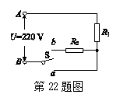
(1)饮水机发热板的电阻 R₁为多大？
(2)饮水机正常工作时的电功率为多大？
(3)饮水机正常工作将加热桶内的水烧开时，
发热板产生了多少热量？
(4)温控电阻 R₂的阻值为多大？
图14

【实验部分】
四、实验题和探究题 (每小题7分，共28分）
23、如图15所示是探究通电直导线周围磁场的实验装置。
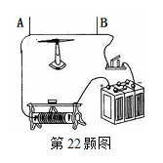
(1)小磁针放置在桌面上静止时，将直导线AB沿 (填东西、南北或任意)方向放置在小磁针正上方，实验时效果最明显。
图15
(2)当开关闭合时，导线下方的小磁针会发生偏转，
说明 。此时若移去小磁针，上述结论
是否成立？ (填是或否)。实验中小磁针的
作用是 。
- 仅将电源正负极对调，小磁针偏转方向发生改变，
这表明通电直导线周围磁场的方向与 有关。
- 为了验证奥斯特“通电直导线产生的磁场能使小磁针转动”
这一实验事实，最简单的实验操作是 （填闭合或断开）开关，观察小磁针静止时是否又回到 方向。

24、用如图16所示的电路探究并联电路中的电流关系。
(1)闭合开关，发现 L₁ 亮，而 L₂ 不亮。小易认为 L₂ 不亮的原因是 L₂ 短路，你认为他的判断是 (正确或错误)的，真正的故障应该是L₂ 。
(2)小易同学将图中的a导线与电流表“0.6”接线柱相连的那一端改接到“﹣”接线柱上，其它都不动。这样连接的目的是想测 (填干路或L₂)的电流，此操作是
(填可行或不可行)的，理由是： 。
- 小易将实验数据记录在下表中，分析表中数据，由此可以得出的结论是 。
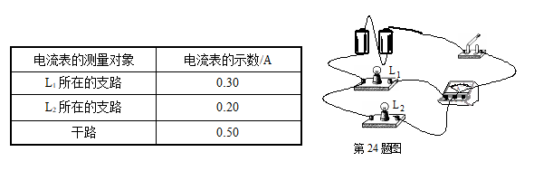
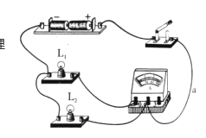
(4)根据上表信息，若灯泡L₁的电阻大小为10Ω，则电路的总电阻为 Ω。
图16

[来源:学科网]

25、小勇用相同的酒精灯分别给初温和质量均相同的水和煤油加热(如图17甲所示)，以探究水和煤油的吸热能力。
(1)本实验需要用到天平这一测量工具，目的是测出 的水和煤油。
(2)加热10min，水吸收的热量 (填大于、小于或等于)煤油吸收的热量。
(3)根据实验数据，小勇作出了水和煤油的温度随加热时间变化的图像(如图乙所示)，由图像可知，水的沸点是 ℃；加热至第10min时，小勇测得水的温度为
83℃，结合图像分析可知，煤油的比热容是 J/(kg·℃)。
【实验拓展】
(4)要比较水和煤油的吸热能力，也可以对水和煤油加热至相同的温度，比较 ；由图乙可知， 的吸热能力更强。
(5)如果升高相同的温度但要减少加热的时间，可采取的做法是 。
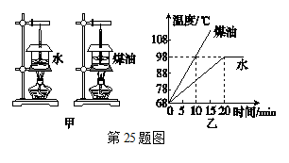
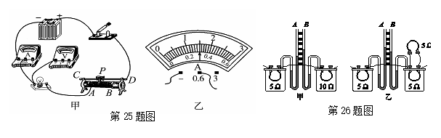
图17 图18
[来源:学.科.网Z.X.X.K]

26、三中实验班的同学用上图18所示器材测量小灯泡的电功率．已知电源电压恒为6V不变，待 测灯泡的额定电压为3.8V，功率估计在1.1W左右。
(1)请在图甲中用笔画线代替导线，使其成为完整的实验电路。
(2)连接电路时，开关应该 。
(3)闭合开关前，滑动变阻器滑片P应该位于 端（填A或B）。
(4)闭合开关，同学们发现，电流表没有示数，灯泡不亮，电压表示数接近电源电压，此时电路故障可能是 。
(5)故障排除后，闭合开关，调节滑动变阻器换片P，使灯泡正常发光，此时电流表示数如图乙所示为 A，则待测灯泡的额定功率为 W。
(6)若实验器材中电压表 0—15V 量程被损坏，利用上图器材怎样测定待测灯泡的额定功率？简要步骤为
。

